Family Math Studio Lección 8.4 · 6.AT.9

Escribir y representar desigualdades
Escribir una desigualdad para mostrar una situación real con muchas respuestas posibles.
Nombre Fecha

La chispa de hoy
Un letrero en la mesa de voluntarios dice: «Debe tener al menos 18 años». ¿Puede anotarse alguien de 17 años? ¿Y de 18? ¿Y de 30? Primero adivina: ¿«al menos 18» incluye exactamente el 18, sí o no?
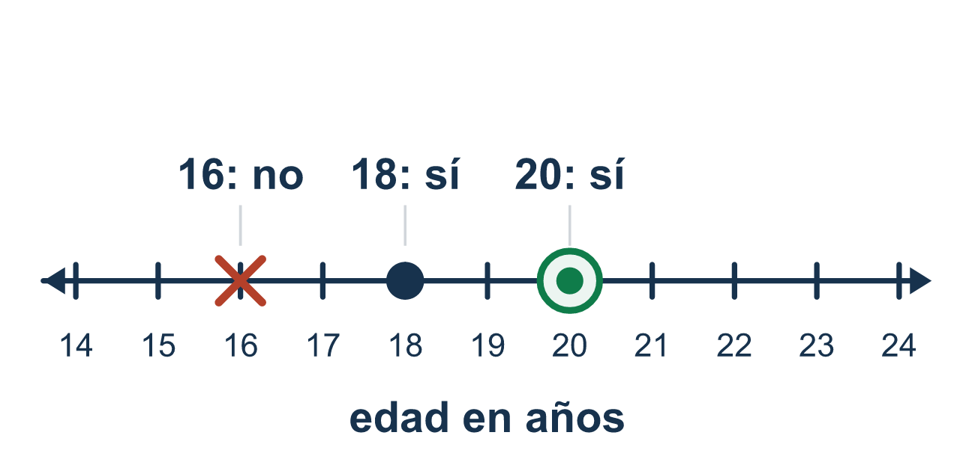
Nuestro modelo de clase: la pareja palabra y símbolo

Inténtalo
Resuélvelo en papel. Escribe una respuesta en cada línea.
- ¿Qué símbolo significa 'al menos'?
A. < B. ≤ C. ≥ D. >
Mi respuesta
- ¿Qué desigualdad significa 'x es menor que 7'?
A. x < 7 B. x > 7 C. x ≥ 7 D. x = 7
Mi respuesta
- Un letrero dice 'No más de 5 personas.' ¿Qué desigualdad muestra p?
A. p < 5 B. p ≤ 5 C. p ≥ 5 D. p > 5
Mi respuesta
- 'Debes medir al menos 48 pulgadas para subir.' ¿Qué desigualdad muestra la altura h?
A. h ≤ 48 B. h > 48 C. h < 48 D. h ≥ 48
Mi respuesta
- ¿Qué palabras corresponden a n > 10?
A. n es a lo más 10 B. n es más que 10 C. n es menos que 10 D. n es al menos 10
Mi respuesta
- ¿Qué número hace verdadera x ≥ 6?
A. 5 B. 4 C. 6 D. 3
Mi respuesta

Conversen
¿Qué palabras del letrero les dicen el símbolo? ¿Cumple el propio número del límite?

Misión en casa
Reúnan unos vasos. Digan: «Necesito al menos 6 vasos en la mesa». ¿Servirían 6 vasos? ¿5? ¿9? Después escriban juntos c ≥ 6.

Si se atoran, pregunten
- ¿Cuál es la frase clave — 'al menos,' 'a lo más,' 'más de' o 'menos de'?
- ¿Está permitido el número exacto? Eso nos dice si usamos la línea debajo del símbolo.
- ¿Puedes nombrar dos números que cumplan esta regla?

Hazlo en pantalla
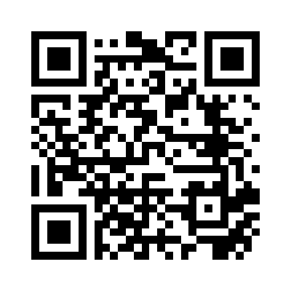
Escanea o escribe el enlace. La misma lección, con pistas. eduwonderlab.com/lessons/8-4/homework.html
¿Cómo te sentiste? (opcional) ☐ Difícil ☐ Voy mejorando ☐ Lo entendí

Family Math Studio · Para adultos Lección 8.4 · 6.AT.9

Respuestas y notas para conversar
Escribir y representar desigualdades

Lo que aprende tu estudiante
Esta noche escribimos desigualdades. Una desigualdad compara dos cantidades con los signos <, >, ≤ o ≥, cuando se permiten muchos valores en lugar de uno solo.

Respuestas
Pidan a su estudiante que explique antes de mirar.
- C. ≥. ≥ significa al menos, es decir, mayor que o igual a.
- A. x < 7. x < 7 significa que x es menor que 7.
- B. p ≤ 5. p ≤ 5, porque se permiten exactamente 5 personas y menos también está bien.
- D. h ≥ 48. h ≥ 48, porque se permite 48 pulgadas y más alto.
- B. n es más que 10. n es más que 10 corresponde a n > 10.
- C. 6. 6 hace verdadera x ≥ 6, porque 6 es igual a 6.

Conversen
¿Qué palabras del letrero les dicen el símbolo? ¿Cumple el propio número del límite?

Cuando se atoren, pregunten
- ¿Cuál es la frase clave — 'al menos,' 'a lo más,' 'más de' o 'menos de'?
- ¿Está permitido el número exacto? Eso nos dice si usamos la línea debajo del símbolo.
- ¿Puedes nombrar dos números que cumplan esta regla?

Eviten decir
- 'Al menos 18' significa más de 18, así que usa >.
- Una desigualdad tiene solo una respuesta, como una ecuación.
- Los símbolos < y > significan lo mismo que ≤ y ≥.

Misión en casa
Reúnan unos vasos. Digan: «Necesito al menos 6 vasos en la mesa». ¿Servirían 6 vasos? ¿5? ¿9? Después escriban juntos c ≥ 6.

